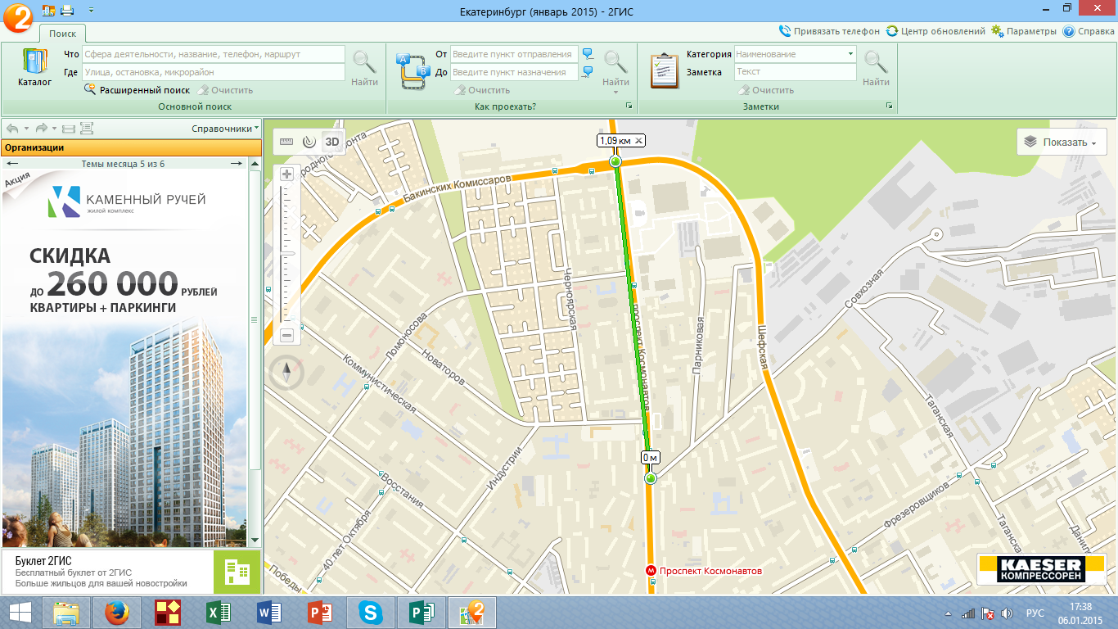

***Трассировка тоннелей от ул. Совхозная до ул. Бакинских Комиссаров***